TW-LT623达西渗透实验仪

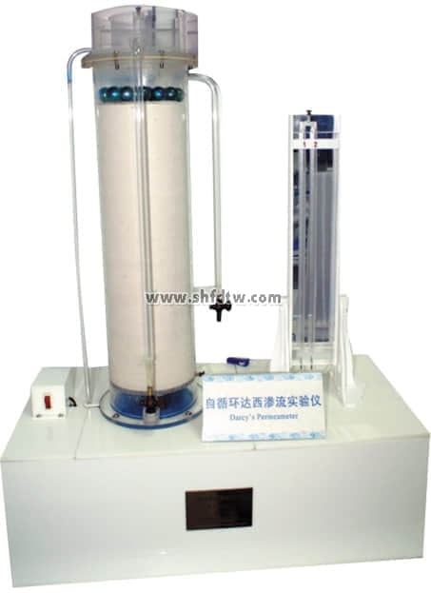

实验目的：

1、掌握达西定律并能运用达西定律测定流体渗透率。  
2、用于测量泥沙的渗透系数。  
  
主要配置：  
水泵、盛沙圆桶、活动调压盒、溢流板、进水管、滤板、溢流管、有机玻璃管道、铜取样阀、测压管、不锈钢支架。    
  
技术参数：  
1、运行环境：温度0-40℃，相对湿度：≤90%RH，电源：220V/50Hz，可连续操作。  
2、静音环保型水泵：扬程：10m，流量：12L/min，功率：90W。  
3、盛沙圆桶：内径ф150mm，高500mm，透明加厚有机玻璃制作，内装天然砂。  
4、测压排高900mm,宽150mm，活动调压盒长100mm，宽100mm，高100mm，有机玻璃制作。  
5、蓄水箱：容积约60L，PVC材质。  
6、实验所用的流体--水为全循环设计，充分节约水资源。  
7、框架及台面均为304不锈钢材质，结构紧凑，外形美观，操作方便。  
8、外形尺寸：1200×500×1600mm（长×宽×高），框架为可移动式设计，带脚轮及禁锢脚。